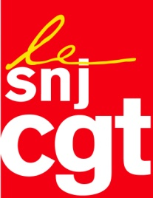
Motion adoptée au congrès du SNJ-CGT le 8 mars 2017

MOTION Mexique
Au Mexique, exercer le métier de journaliste, avoir le droit d’informer et d’être informé est devenu depuis quelques années dangereux. Les assassinats des journalistes et les attaques contre les médias qui essayent de combattre la corruption, la complicité entre les narcotrafiquants, l’armée, la police et l’État, sont devenus monnaie courante et dans la plus grande impunité.
Le Mexique est pour les journalistes, le pays le plus dangereux de toute l’Amérique latine. Entre 2005 et 2015, 80 journalistes ont été assassinés et 17 autres ont disparu.
Selon les chiffres de 2016, avec 10 journalistes assassinés, le Mexique est classé à la troisième place du niveau mondial de cette tragique liste.
La semaine dernière, dans l’état de Guerrero, un journaliste qui enquêtait sur des cas de corruption et de narcotrafic, a été assassiné. C’est la première victime dans la presse en 2017.
Le congrès du SNJ-CGT dénonce ces attaques quotidiennes contre la liberté de la presse et les hommes et femmes qui travaillent dans cette activité. Nous exigeons l’arrestation des responsables de ces crimes, une vraie justice et appelons tous les journalistes à se mobiliser pour exiger la fin de ces attaques.
Montreuil, le 08/03/2017

